附件1
2024年度黄石市急救中心预算公开情况说明

目录
一、部门（单位）主要职责
二、机构设置情况
三、预算收支安排及增减变化情况
四、机关运行经费安排情况说明
五、一般公共预算“三公”经费支出情况说明
六、政府采购安排情况说明
七、国有资产占用情况说明
八、重点项目预算绩效情况说明
九、其他需要说明的情况
十、专业名词解释
十一、2024部门预算表
（一）2024年收支总表
（二）2024年收入总表
（三）2024年支出总表
（四）2024年财政拨款收支总表
（五）2024年一般公共预算支出表
（六）2024年一般公共预算基本支出表
（七）2024年一般公共预算“三公”经费支出表
（八）2024年政府性基金预算支出表
（九）2024年国有资本经营预算支出表
（十）2024年项目支出表
十二、2024年项目支出绩效目标批复表
第一部分 部门（单位）主要职责
（一）指导全市院前急救和“120”指挥调度工作，负责市区院前急救和“120”指挥调度工作。
（二）统一指挥全市突发事件、突发公共卫生事件医疗救援等卫生应急处置工作。
（三）负责我市重大社会活动、重要会议医疗保障。
（四）负责全市卫生应急业务培训、演练、督导、考核。
（五）负责、指导全市院前急救和卫生应急物资储备。
（六）组织开展全市紧急医疗救援知识宣传普及。
第二部分 机构设置情况
黄石市急救中心为黄石市卫健委的二级预算单位，为公益一类事业单位。黄石市急救中心成立于2021年12月，为2023年新增预算单位，人员编制21人，起编12人。目前实有在编人员10人，退休0人。内设两个科室，分别为综合办和调度科。
第三部分 预算收支安排及增减变化情况
（一）收入支出预算总体情况及增减变化情况说明
按照综合预算的原则，黄石市急救中心所有收入和支出均纳入部门预算管理。收入包括：一般公共预算拨款收入；支出包括：卫生健康支出；2024年度收支总预算267.28万元。其中：1、收入预算情况。2024年度收入预算267.28万元，比上年预算增加177.28万元，增长196.98%。其中，一般公共预算拨款收入267.28万元，占本年收入100%，包括经费拨款267.28万元，占本年收入100%。
收入增加原因：黄石市急救中心为2023年新增预算单位，2023年度收入预算只有项目经费90万元，无人员经费，2024年度收入预算新增人员经费。
2、支出预算情况。2024年度支出预算267.28万元，比上年预算增加177.28万元，增长196.98%。按支出功能分类本年支出预算构成为：卫生健康支出267.28万元，占本年支出100%。按支出结构划分本年支出预算构成为：基本支出 177.28万元，占本年支出的66.33%;占总支出的项目支出90万元，占本年支出的33.67%。
支出增加原因：
（1）2024年基本支出比上年预算增加177.28万元，增长100%，主要是黄石市急救中心为2023年新增预算单位，2023年度无人员经费，因此无基本支出；
（2）2024年项目支出比上年预算对比无增减变化，与上年预算持平。
（二）财政拨款收支预算总体情况说明
2024年度财政拨款收支总预算267.28万元。收入全部为一般公共预算拨款（无政府性基金预算及国有资本经营预算拨款）。
支出包括：卫生健康支出267.28万元，占100%。
（三）一般公共预算支出情况说明
1、一般公共预算支出规模变化情况。
2024年度一般公共预算支出267.28万元，与上年预算相比，一般公共预算支出增加177.28万元，增长196.98%。主要原因：一是黄石市急救中心为2023年度新增预算单位；二是2023年度收入预算只有项目经费90万元，无人员经费，2024年度收入预算新增人员经费。
2、一般公共预算支出结构情况。
2024年度一般公共预算支出267.28万元，主要用于以下方面：卫生健康支出267.28万元，占100%。
3、一般公共预算支出具体使用情况。
（1）卫生健康支出(类)卫生健康管理事务（款）其他卫生健康管理事务支出（项）2024年预算数为267.28万元，比上年预算增加177.28万元，增长196.98%。主要原因是黄石市急救中心为2023年度新增预算单位;2023年度收入预算只有项目经费90万元，无人员经费，2024年度收入预算新增人员经费。
（四）一般公共预算基本支出情况说明
2024年度一般公共预算基本支出177.28万元，比上年预算增加177.28万元，增长100%。主要原因是黄石市急救中心为2023年度新增预算单位;2023年度收入预算只有项目经费90万元，无人员经费及公用经费，2024年度收入预算新增人员经费及公用经费。其中：
人员经费163.39万元，主要包括：基本工资42.64万元、津贴补贴11.62万元、奖金30万元、绩效工资24.30万元、机关事业单位基本养老保险缴费18.10万元、职业年金缴费27.15万元、职工基本医疗保险缴费9.05万元、公务员医疗补助缴费14.66万元、住房公积金13.03万元；
公用经费13.89万元，主要包括：办公费0.2万元、公务接待费0.6万元、工会经费2.17万元、福利费2.71万元、公务用车运行维护费4万元、其他商品和服务支出4.2万元。
（五）政府性基金预算支出情况说明
2024年本部门预算中没有使用政府性基金预算拨款安排的支出，故无此项预算，与上年对比无增减变化，与上年预算持平。
（六）国有资本经营预算支出情况说明
2024年本部门预算中没有使用国有资本经营预算拨款安排的支出，故无此项预算，与上年对比无增减变化，与上年预算持平。
（七）项目支出预算情况说明
2024年度预算共安排项目支出90万元，与上年对比无增减变化，与上年预算持平。主要包括：本年财政拨款安排90万元（其中，一般公共预算拨款安排90万元），财政拨款结转结余安排0万元（其中，一般公共预算拨款安排0万元，政府性基金预算拨款安排0万元，国有资本经营预算拨款安排0万元），财政专户管理资金安排0万元和单位资金安排0万元。
项目包括：1、黄石市120急救指挥中心应急专项项目。预算经费90万元，与上年对比无增减变化，与上年预算持平。主要用于指挥调度系统维护费、院前急救的培训、应急演练及宣传活动等。
第四部分 机关运行经费安排情况说明
2024年度机关运行经费机关运行经费预算总额为13.89 万元，比上年增加13.89万元，增长100%，增加原因主要是：黄石市急救中心为2023年度新增预算单位;2023年度收入预算只有项目经费90万元，无人员经费及公用经费，2024年度收入预算新增人员经费及公用经费。
2024年度机关运行经费预算包括：办公费0.2万元，公务接待费0.6万元、工会经费2.17万元、福利费2.71万元、公务用车运行维护费4万元、其他商品和服务支出4.2万元。
第五部分 一般公共预算“三公”经费支出情况说明
（一）一般公共预算“三公”经费支出总体情况说明。
2024年“三公”经费一般公共预算4.6万元，比上年预算增加4.6万元，增长100%。主要原因：一是黄石市急救中心为2023年度新增预算单位;二是2023年度收入预算只有项目经费90万元，无人员经费及公用经费，2024年度收入预算新增人员经费及公用经费。
（二）一般公共预算“三公”经费支出具体情况说明。
1、因公出国(境)费预算0万元，与上年对比无增减变化，与上年预算持平，主要原因是2024年度暂未安排因公出国(境)费预算，单位因公出国(境)费财政拨款0万元。
2、公务用车购置及运行费预算4万元，比上年预算增加4万元，增长100%；其中：
(1)公务用车购置费0万元，与上年对比无增减变化，与上年预算持平。
(2)公务用车运行费4万元，比上年预算增加4万元，增长100%，主要原因是黄石市急救中心为2023年度新增预算单位，2023年未安排公务用车运行费。
3、公务接待费预算0.6万元，比上年预算增加0.6万元，增长100%，主要原因是黄石市急救中心为2023年度新增预算单位，2023年未安排公务接待费。
第六部分 政府采购安排情况说明
2024年本部门单位编制政府采购预算0.2万元，比上年
增加0.2万元，增长100%。增加的主要原因：一是黄石市急救中心为2023年度新增预算单位;二是2023年度暂未安排政府采购预算，单位政府采购财政拨款0万元。三是2024年度为保障单位正常运转，需采购复印纸。
其中：货物类政府采购预算0.2万元，主要是集中采购复印纸支出；工程类政府采购预算0万元；服务类政府采购预算0万元。
第七部分 国有资产占用情况说明
截至2023年12月31日，本部门单位占有房屋面积 0平方米；单价 50 万元以上的通用设备0台（套）；单价 100 万元的以上专用设备0台（套）；现有公务用车0辆（目前公务用车权属市卫健委，待移交至本单位），其中，一般公务用车0辆、机要通信用车0辆、应急保障用车0辆、执法执勤用车0辆、特种专业技术用车0辆、其他用车0辆。
2024年部门预算安排购置：车辆0辆，其中，一般公务用车0辆、机要通信用车0辆、应急保障用车0辆、执法执勤用车0辆、特种专业技术用车0辆、其他用车0辆；单价 50 万元以上通用设备0台（套）；单价 100 万元以上专用设备0台（套）。
第八部分 重点项目预算绩效情况说明
2024年，本单位项目支出全面实施绩效目标管理，项目总预算90万元，1个项目，与上年对比无增减变化，与上年预算持平。根据以前年度绩效评价结果，优化黄石市120急救指挥中心应急专项等项目支出2024年预算安排，并进一步改进管理、完善政策。重点项目预算绩效具体情况：
1、黄石市120急救指挥中心应急专项项目。
（1）项目概况：黄石市急救中心始建于2003年7月，采取挂靠市中心医院运营，2021年正式独立建制，编制人数21人，起编人数12人。对我市城区医疗急救站实施统一调度，开展辖区内伤病员的院前急救、转运以及灾害事故、突发公共卫生事件的紧急医疗救援和重大活动、重大赛事医疗保障任务。
（2）项目内容：根据市委编办批复的单位职责有以下六项：一是负责全市院前急救工作管理，承担市区日常院前急救指挥调度工作；二是统一指挥全市突发事件、突发公共卫生事件医疗救援等卫生应急处置工作；三是参与我市重大社会活动、重要会议医疗保障；四是负责全市卫生应急业务培训、演练、督导、考核；五是负责指导全市院前急救物质储备；六是组织开展全市紧急医疗救援知识宣传普及。
（3）立项依据：国家卫健委等9部委联合下发的《关于印发进一步完善院前医疗急救服务指导意见的通知》（国卫医发〔2020〕19号）；省委办公厅、省政府办公厅《关于进一步加强院前急救体系建设的实施意见》（鄂办发〔2020〕11号）；市委办、市政府办《关于进一步加强院前急救体系建设的实施意见》（黄办发〔2020〕8号）；《市委编委关于市卫健委所属事业单位机构编制事项的批复》（黄编文〔2020〕27号）。
（4）实施单位：黄石市急救中心。
（5）项目期：2024年。
（6）年度预算安排：2024年预算安排90万元，比上年增长0万元，增长0%。其中，90万元资金来源为当年一般公共预算财政拨款。
（7）2024年度项目绩效总目标是：日常管理、监督考核、保证院前急救质量，具备应突发事件急救援能力。
产出指标：救治伤病人数不低于11000人次，派出急救车辆（次）不少于11000次，电话回访率100%，危重患者电话指导落实率100%，院前急救病例书写率100%，危急重症现场医疗监护或抢救措施实施率不低于98%，3分钟及时出车率不低于95%，平均应急反应时间不超过15分钟。
效益指标：对我市医疗急救及灾害事故、突发公共卫生事件及紧急医疗救援和重大活动应急能力达到良好水平。
满意度指标：救助对象满意率不低于95%。
第九部分 其他需要说明的情况
1、对空表的说明
2024年本单位预算中没有使用政府性基金预算拨款安排的支出，故政府性基金预算支出表无数据，与上年一致。
2024年本单位预算中没有使用国有资本经营预算拨款安排的支出，故国有资本经营预算支出表无数据，与上年一致。
- 对其他情况的说明
- 政府债务情况说明
2024年本单位无政府债务，与上年一致。
- 其他项目支出绩效情况
2024年本单位无其他项目支出，与上年一致。
（3）预算公开管理文件
我单位预算公开管理情况说明在财务管理制度中载明，相关条款如下：
第三十条 严格落实财务公开制度。坚持集体理财、民主理财、公开透明的原则，严格按照市财政部门关于预算、决算和三公经费公开的内容、格式和方法进行信息公开，主动接受社会监督。定期向干部职工公开财务收支管理情况，增强财务工作透明度，自觉接受监督。
第十部分 专业名词解释
（一）机关运行经费：指为保障单位运行使用一般公共预算财政拨款安排的基本支出中的日常公用经费支出。包括办公及印刷费、邮电费、差旅费、会议费、福利费、日常维修费、专用材料及一般设备购置费、办公用房水电费、办公用房取暖费、办公用房物业管理费、公务用车运行维护费以及其他费用。
（二）“三公”经费：指使用一般公共预算财政拨款安排的因公出国(境)费、 公务用车购置及运行维护费和公务接待费。其中， 因公出国(境)费用反映单位公务出国(境)的国际旅费、国外城市间交通费、住宿费、伙食费、培训费、公杂费等支出；公务用车购置及运行维护费反映单位公务用车车辆购置支出(含车辆购置税、牌照费)、燃料费、维修费、过桥过路费、保险费、安全奖励费用等支出；公务接待费反映单位按规定开支的各类公务接待(含外宾接待)费用。
（三）财政拨款(补助)收入：指从同级财政部门取得的财政预算资金。
（四）其他收入：指除上述“财政拨款收入”以外任务相应安排的资金
（五）基本支出：指为保障机构正常运转、完成日常工作任务而发生的人员支出和公用支出。
（六）项目支出：指在基本支出之外为完成特定行政任务和事业发展目标所发生的支出。
（七）政府采购：是指各级国家机关、事业单位和团体组织，使用财政性资金采购依法制定的集中采购目录以内的或者采购限额标准以上的货物、工程和服务的行为。政府采购不仅是指具体的采购过程，而且是采购政策、采购程序、采购过程及采购管理的总称，是一种对公共采购管理的制度，是一种政府行为。
（根据本部门使用的其他专用名词补充解释）

第十一部分 2024部门预算表
一、2024年收支总表
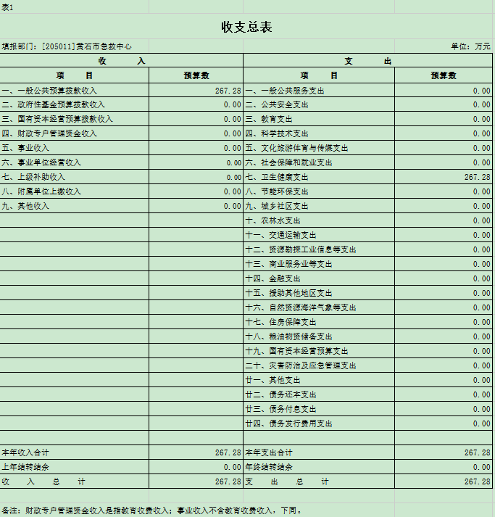

二、2024年收入总表
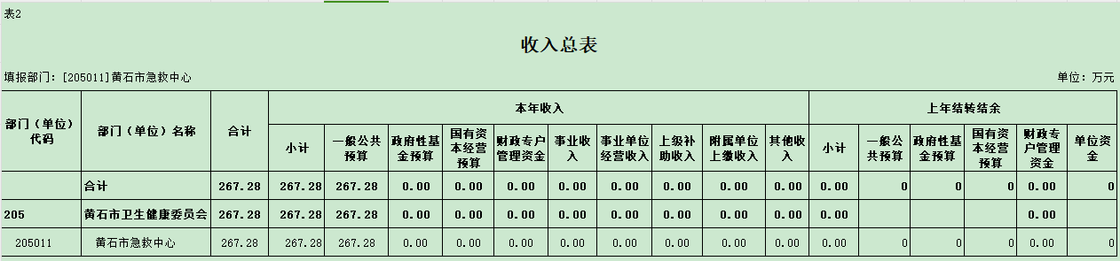

三、2024年支出总表
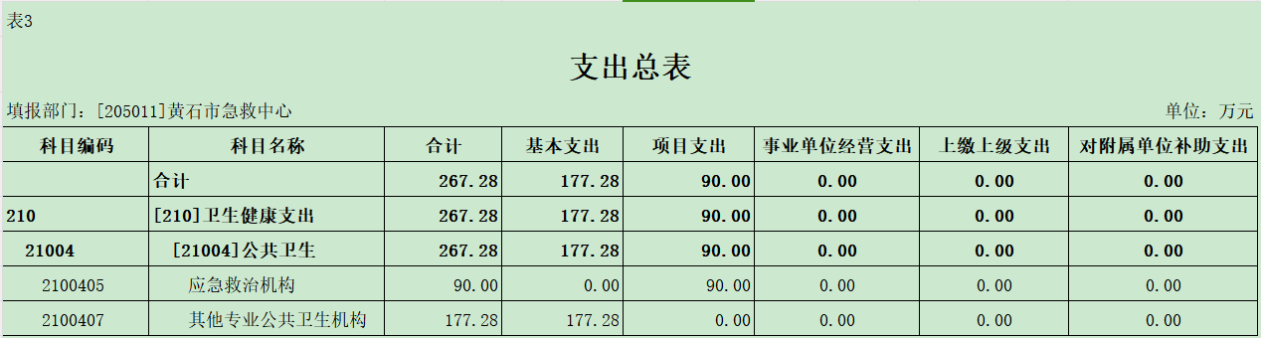

四、2024年财政拨款收支总表
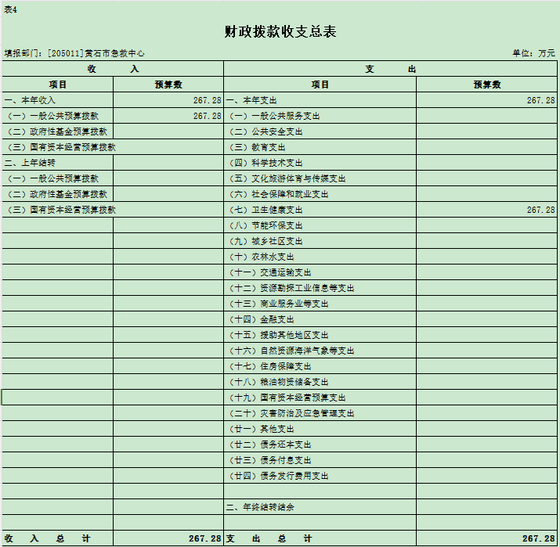

五、2024年一般公共预算支出表
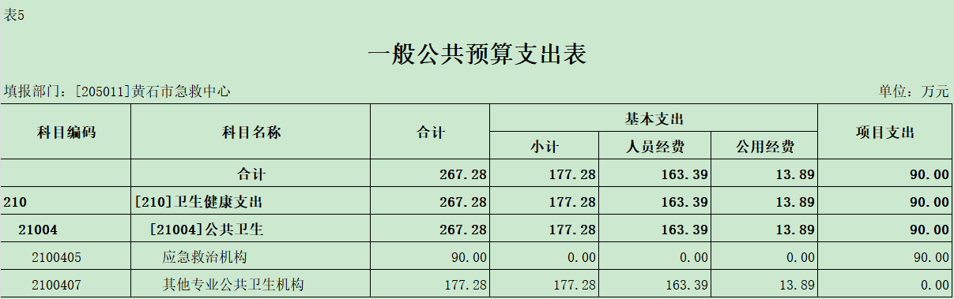

六、2024年一般公共预算基本支出表
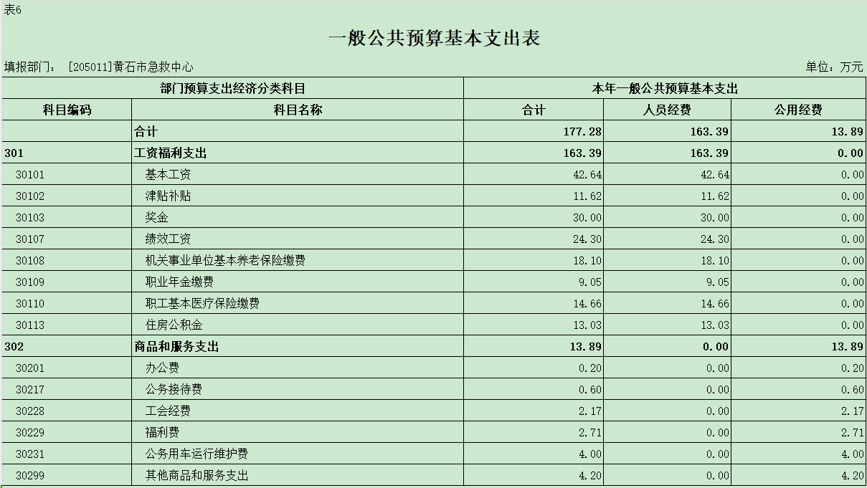

七、2024年一般公共预算“三公”经费支出表
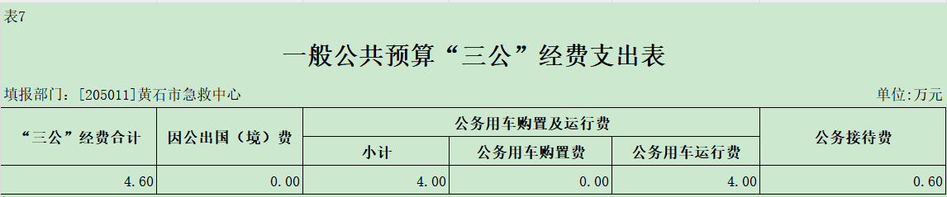

八、2024年政府性基金预算支出表
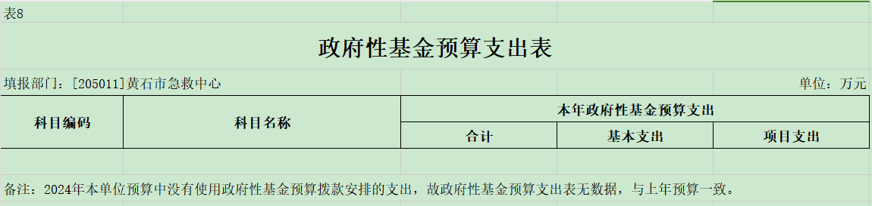

九、2024年项目支出表
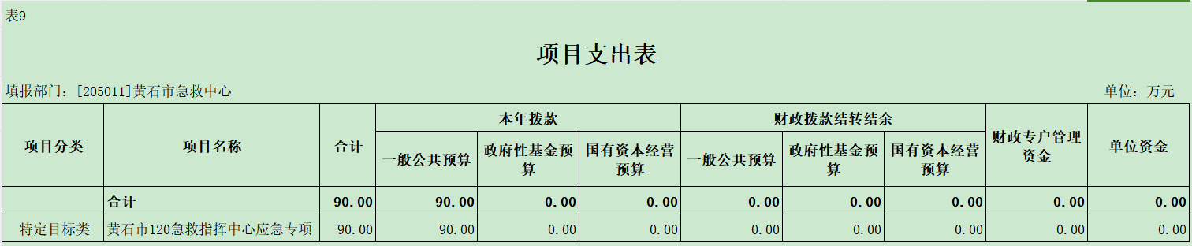

十、2024年国有资本经营预算支出表
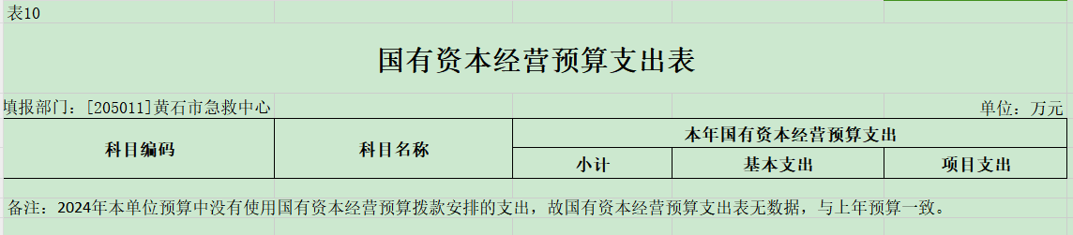

第十二部分 2024年项目支出绩效目标批复表
